ОТЧЕТ О ПРОВЕДЕНИИ прикладного социологического ИССЛЕДОВАНИЯ ПРЕДПОЧТЕНИЙ ЖИТЕЛЕЙ
Города НЯГАНИ
ОТНОСИТЕЛЬНО ГРАДОСТРОИТЕЛЬНОЙ СИТУАЦИИ
Институтом территориального планирования «Град» совместно с Администрацией муниципального образования город Нягань в период с 27 июля 2021 года по 10 августа 2021 года был проведен опрос жителей города Нягани. В качестве опросного метода было выбрано анкетирование, которое проводилось путём интернет-опроса.
Цель опроса – привлечь всех заинтересованных жителей города Нягани к процессу управления развитием территории и сформировать сценарии социально-экономического, пространственного развития территорий.
Респондентам было задано более 40 вопросов, которые касались организации жилых территорий, объектов социального, культурно-досугового и бытового обслуживания, транспортной инфраструктуры, экологической обстановки, поездок в соседние населенные пункты ХМАО-Югры.
- Обоснование выборки для проведения интернет-опроса населения
В опросе принимали участие респонденты в возрасте от 18 лет и старше, разделенные по возрастным категориям. Большую часть опрошенных составляет население в возрасте от от 36 до 40 лет (21,6%), от 41 до 50 лет (21,6%), 31 до 35 лет (20,6%), 26 до 30 лет (12,7%). В соответствии с половозрастной структурой города Нягани на 1 января 2020 года, в городе преобладает население в возрасте от 26 до 50 лет (38% от общей численности населения). Таким образом, в целом возрастной состав респондентов соответствует возрастному составу населения.
Объем выборки составил 102 анкеты, что соответстует доверительной вероятности равной 85% и доверительному интервалу +/- 7%. Данный объем выборки дает достаточную репрезентативность выборки для исследования.
Информация о начале опроса была размещена на следующих сайтах:
- Новостной портал органов местного самоуправления города Нягани – http://nyagan.online/news;
- Официальная группа Няганьского телеканала – https://vk.com/nyagan_tv;
- Официальная группа Администрации города Нягани – https://vk.com/nyagan_adm;
- Различных группах в социальных сетях с общей численностью подписчиков 40,8 тысяч человек
2. Результаты проведенного интернет-опроса населения города Нягани
Большая часть респондентов (71%) считает свой населенный пункт комфортным для проживания, но при этом требуются мероприятия для дальнейшего развития, не считает город Нягань комфортным для проживания только 17% опрошенных. При разработке проекта по территориальному планированию и планировке территории города Нягани на основе «Югорского стандарта развития территорий» требуется предусмотреть мероприятия, направленные на улучшение уровня жизни населения и разнообразия предоставляемых услуг.
Определение миграционных потоков
В городе Нягани отмечаена высокая доля жителей, совершающих поездки в другие населенные пункты ХМАО-Югры (78%). В основном жители совершают поездки в Ханты-Мансийск (41%) и Сургут (15%).
Жители Нягани используют соседние населенные пункты в качестве пункта отправления (вокзал, автовокзал, аэропорт, причал) – 27%. Также жители совершают поездки к друзьям/родственникам (23%) и по рабочим вопросам (20%).
Высокая доля респондентов (67%) совершает поездки в другие населенные пункты ХМАО-Югры реже 1 раза в месяц – 67%, несколько раз в месяц – 14%. Низкая периодичность поездок связана с высоким уровнем развития инфраструктуры, потребительского рынка и сферы услуг в городе Нягани.
Результаты опроса населения по разделу миграционные потоки представлены на рисунке ниже (Рисунок 1).

Рисунок 1 – Результаты опроса населения по разделу миграционные потоки
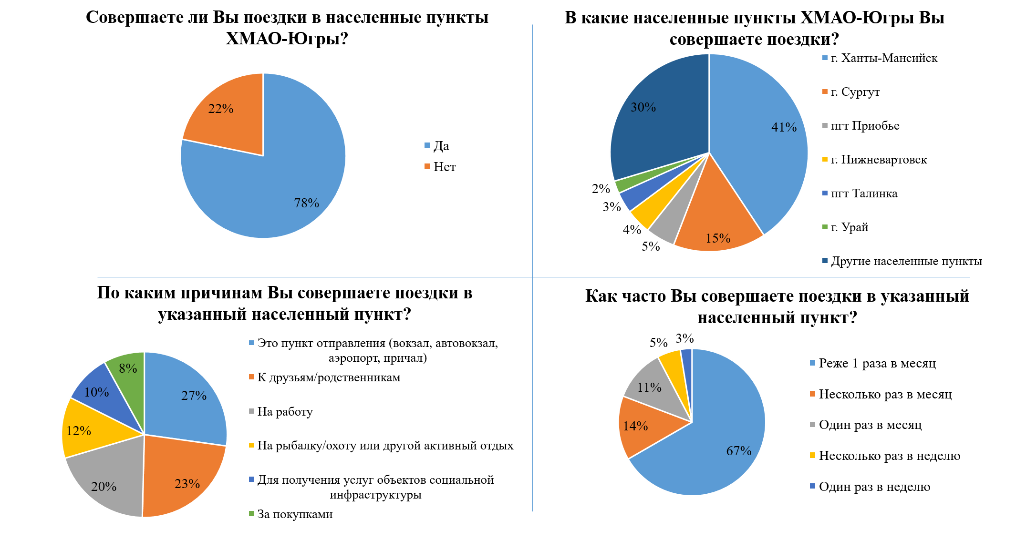

Социальная инфраструктура
По результатам опроса выявлена высокая потребность в следующих объектах культуры: театр – 27%, учреждения культуры клубного типа – 22%, выставочный зал – 13%. Также, по мнению жителей, в городе Нягани требуется музей – 9%, библиотека – 6%, кинотеатр – 3%.
Согласно опросу населения в городе Нягани необходимо стороительсво следующих спортивных объектов: бассейн – 27%, крытая ледовая арена – 16%, велотрек – 16%, спортивный комплекс (зал) – 14%. Среди других предложений жителей было стороительство спортивных площадок, аквапарка, роллер-парка. Около 3% населения считает, что существующих спортивных объектов достоточно.
По мнению жителей города Нягани, в сфере образования в основном существует потребность в профессиональных образовательных организациях – 31%, общеобразовательных школах – 24%, в организациях дополнительного образования – 20%. Также отмечена потребность в детских садах – 9%. Высокая доля населения (16%) считает, что в сфере образования достаточно объектов. Выявленная потребность в объектах социальной инфраструктуры представлена на рисунке ниже (Рисунок 2).
Среди организаций социальной сферы, не относящихся к муниципальным и государственным, спросом пользуются в основном следующие объекты: кинотеатр – 34%, спортивный зал – 23%, центр развития детей – 8%, плавательный бассейн – 11%, медицинский центр для взрослых – 8%. Также жители города Нягани пользуются встроенными в жилые помещения организациями для досуговой деятельности взрослых и детей, детским садом и спортивным клубом для семейных занятий спортом (Рисунок 3).
К наиболее посещаемым объектам жители относят парк «Победы» – 21%, торгово-развлекательный центр Oasis plaza – 15%, сквер «Рябиновый» – 12%, биатлонный центр – 10, городской парк – 10%. Также популярностью у жителей пользуются: "Центр "Патриот", горнолыжная база «ООО Карпоспат», "Городской культурный центр "Планета" (ЦКД "Юность") (Рисунок 3).

Рисунок 2 – Результаты опроса населения по разделу социальная инфраструктура
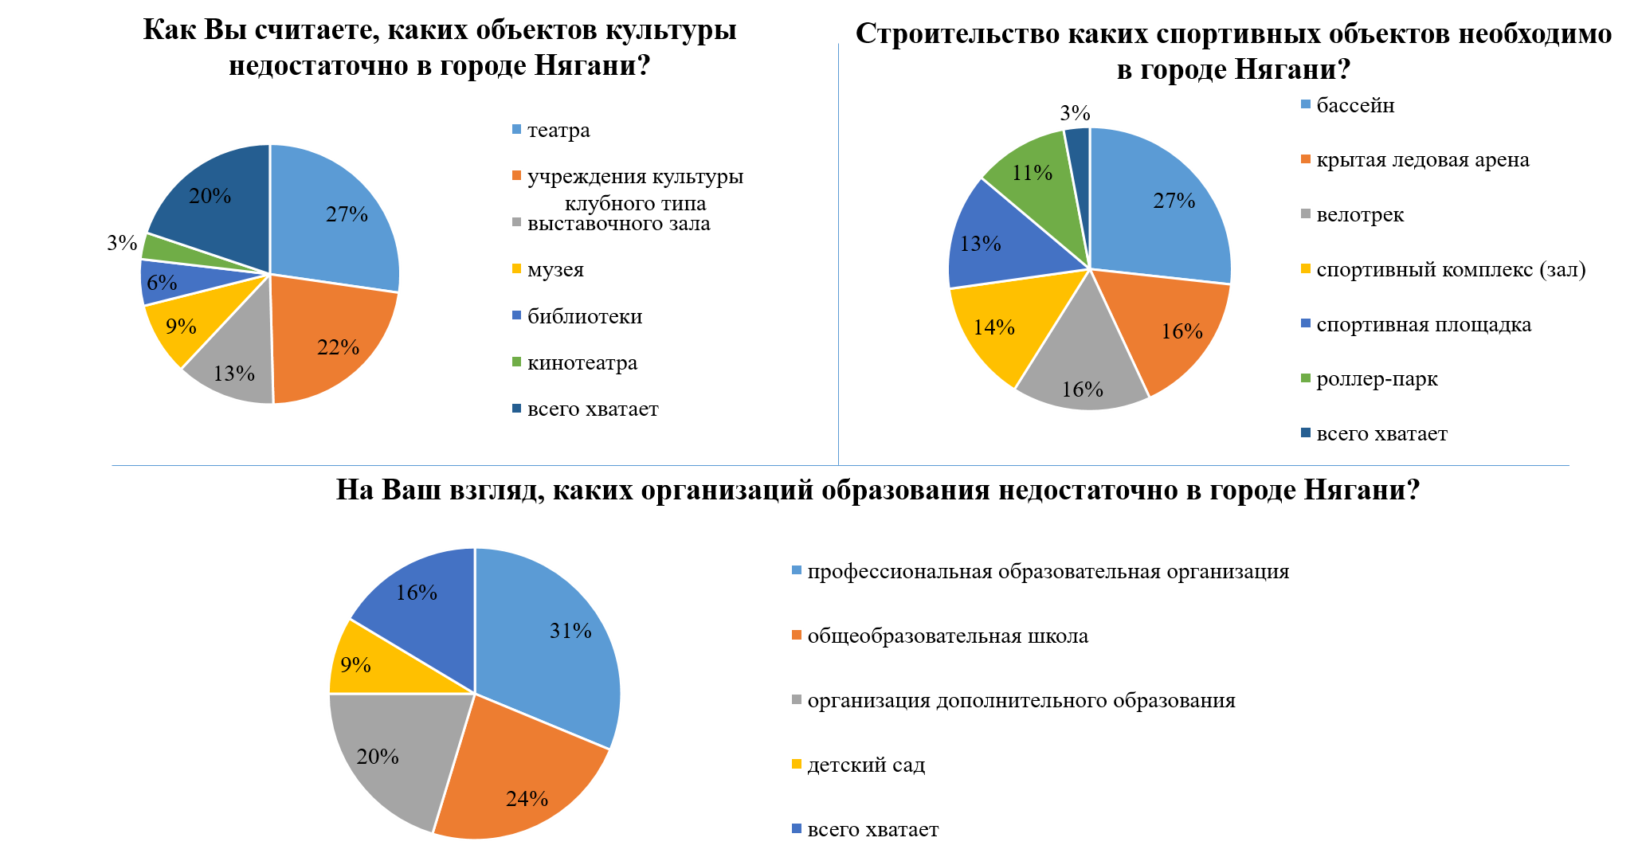
Рисунок 3 – Результаты опроса населения по разделу социальная инфраструктура
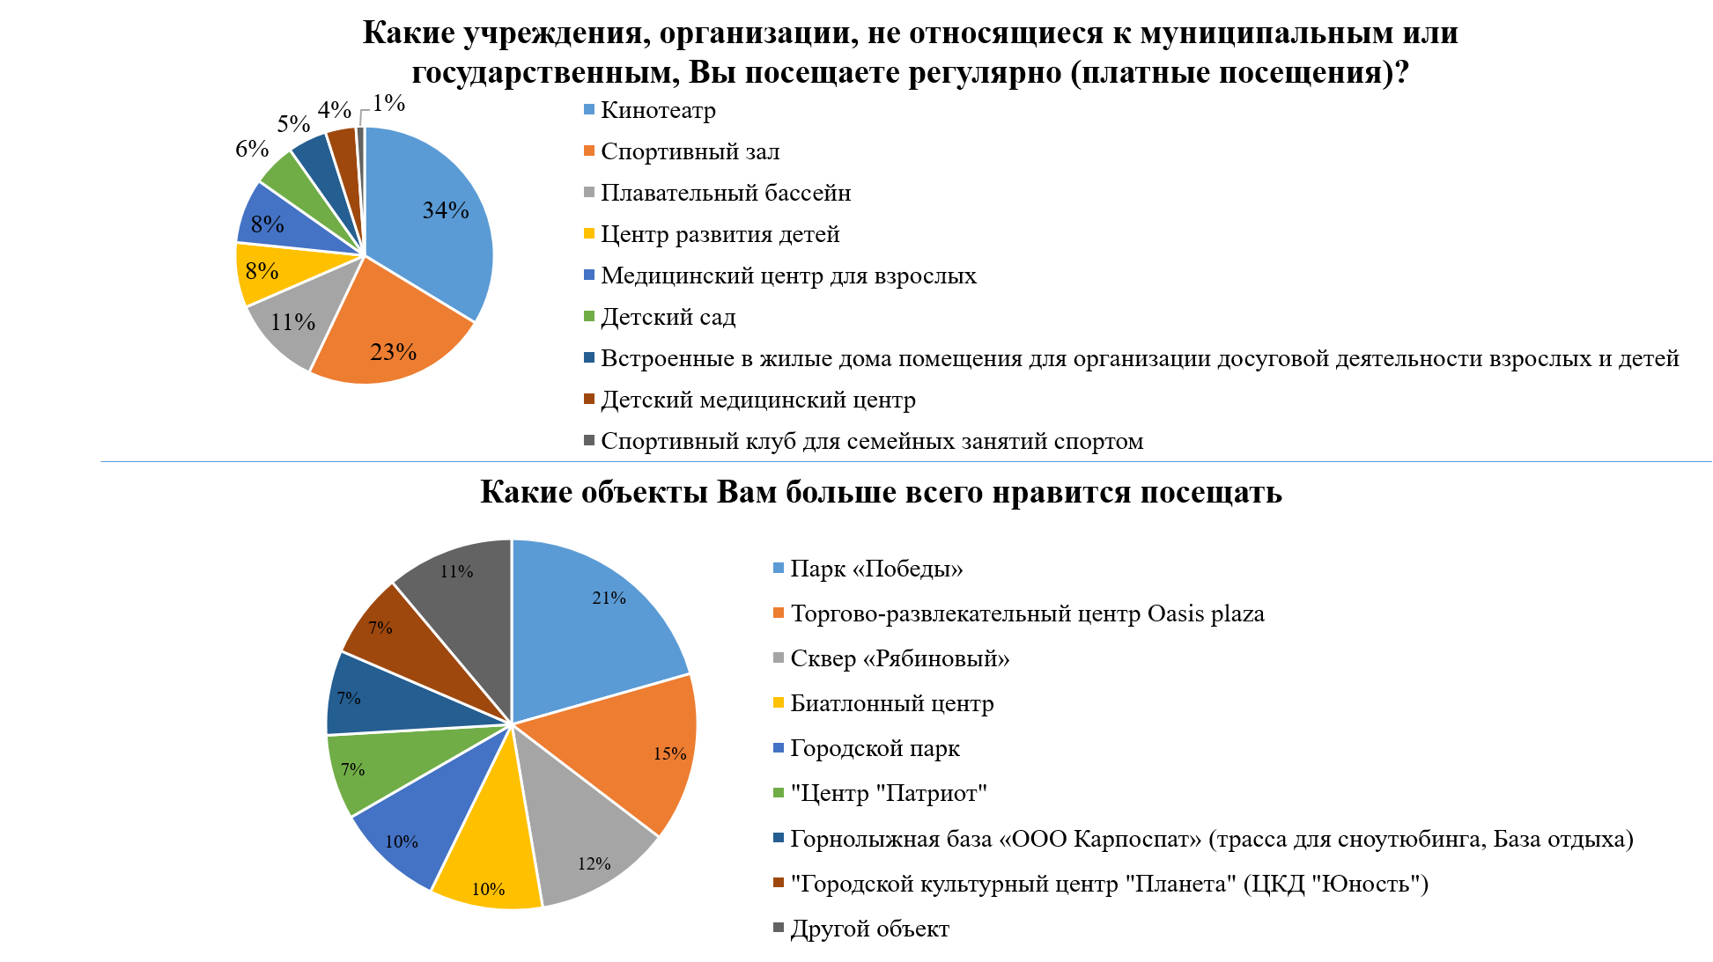

Жилищная сфера
Согласно опросу населения большая часть жителей города Нягани – 34% проживает в многоквартирных многоэтажных жилых домах (9 этажей и выше), от 5 до 8 этажей – 24%, до 4 этажей проживает 21%. В индивидуальных жилых домах проживает 19%. Потребность в улучшении жилищных условий изъявили 38% респондентов, еще 20% не исключают такую возможность. При этом 42% опрошенных не нуждается в улучшении жилищных условий.
В основном жители города Нягани хотели бы жить в индивидуальном жилом доме – 67% и многоквартирном многоэтажном жилом доме (9 этажей и выше) – 10% опрошенных. В малоэтажном жилом доме блокированного типа, таунхаус (1–3 этажа с отдельным входом) – 9%, в многоквартирном жилом доме средней этажности (5–8 этажей) – 7%, в многоквартирном малоэтажном жилом доме (до 4 этажей) – 4%, затрудняются ответить – 3% опрошенных.
Квартиру/дом площадью от 25 до 30 кв.м на одного члена семьи хотели бы иметь 36% респондентов, площадью 18 – 25 кв. м – 30%, площадью более 30 кв. м на одного члена семьи – 18%, исходя из 18 кв.м на одного члена семьи – 7%, затрудяются с ответом – 9%.
Оптимальным размером земельного участка для жителей в целях индивидуального жилищного строительства является 6 – 10 соток (55%), 11 – 15 соток (30%).
По мнению респондентов, размещение на первых этажах домов помещений нежилого назначения возможно, только, если это социально-значимый объект (35%), нейтрально – 27%, против размещения высказалось – 21% населения, положительно независимо от назначения объекта – 17%.
Согласно опросу населения часть территории двора можно использовать, чтобы расширить проезды и парковать автомобили рядом с домом – 67%. Не согласны с использованием территории двора для длительной стоянки автомобилей – 33%.
Результаты опроса населения по разделу жилищная сфера представлены на рисунке ниже (Рисунок 6, Рисунок 7).

Рисунок 6 – Результаты опроса населения по разделу жилищная сфера
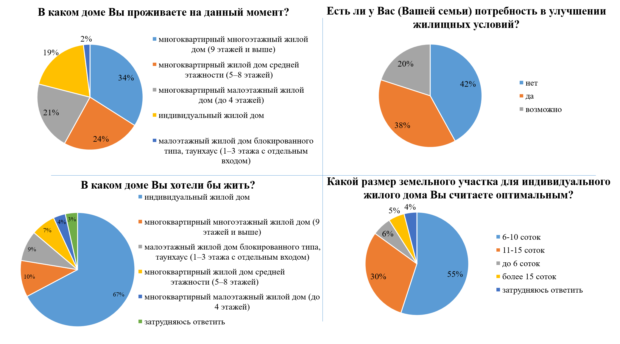

Рисунок 7 – Результаты опроса населения по разделу жилищная сфера
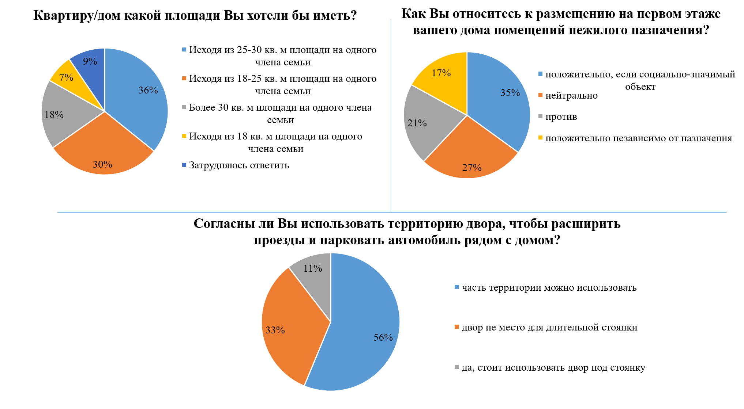

Общественные пространства
По мнению жителей города Нягани, лучше всего создавать и развивать следующие общественные пространства:
- благоустроенный пляж – 20%;
- набережную – 16%;
- дорожки для катания на роликах, самокатах, велосипедах – 14%;
- скверы, парки, бульвары (озелененные пешеходные зоны) – 13%;
- места для занятий спортом и физической культурой на открытом воздухе, установка тренажеров – 12%;
- крытые пешеходные зоны (пространства, защищенные от дождя, ветра и снега) – 11%.
Из мероприятий по благоустройству придомовых территорий многоквартирного жилищного фонда, по мнению жителей, в ближайшее время в основном следует: организовать места для выгула собак – 18%, организовать площадки для отдыха взрослого населения – 16%, организовать детские игровые площадки – 15%, увеличить количество парковочных мест – 14, озеленить территорию – 14%, создать спортивные площадки – 12%, разместить лавочки и урны – 11%.
Более половины жителей считает, что в их населенном пункте недостаточно зеленых насаждений (61%). Озеленить город Нягань жители хотели бы следующим образом: выполнить озеленение внутри жилых кварталов – 30%, выполнить озеленение вдоль улиц и дорог – 29%, организовать зеленые уголки, создать архитектурно-ландшафтный ансамбль – 24%, организовать парки, сады, бульвары – 17%.
Среди основных приемов озеления и типов посадок в городе Нягани жители хотели бы видеть:
- Живая изгородь – 21%;
- Аллеи – 19%;
- Садово-парковый массив – 17%;
- Газон (мавританский (луговой) или обыкновенный (садово-парковый)) – 16%
- Цветники, клумбы – 14%;
- Вертикальное озеленение – 13%.
Результаты опроса населения по разделу общественные пространства представлены на рисунке ниже (Рисунок 8, Рисунок 9).

Рисунок 8 – Результаты опроса населения по разделу обшественные пространства
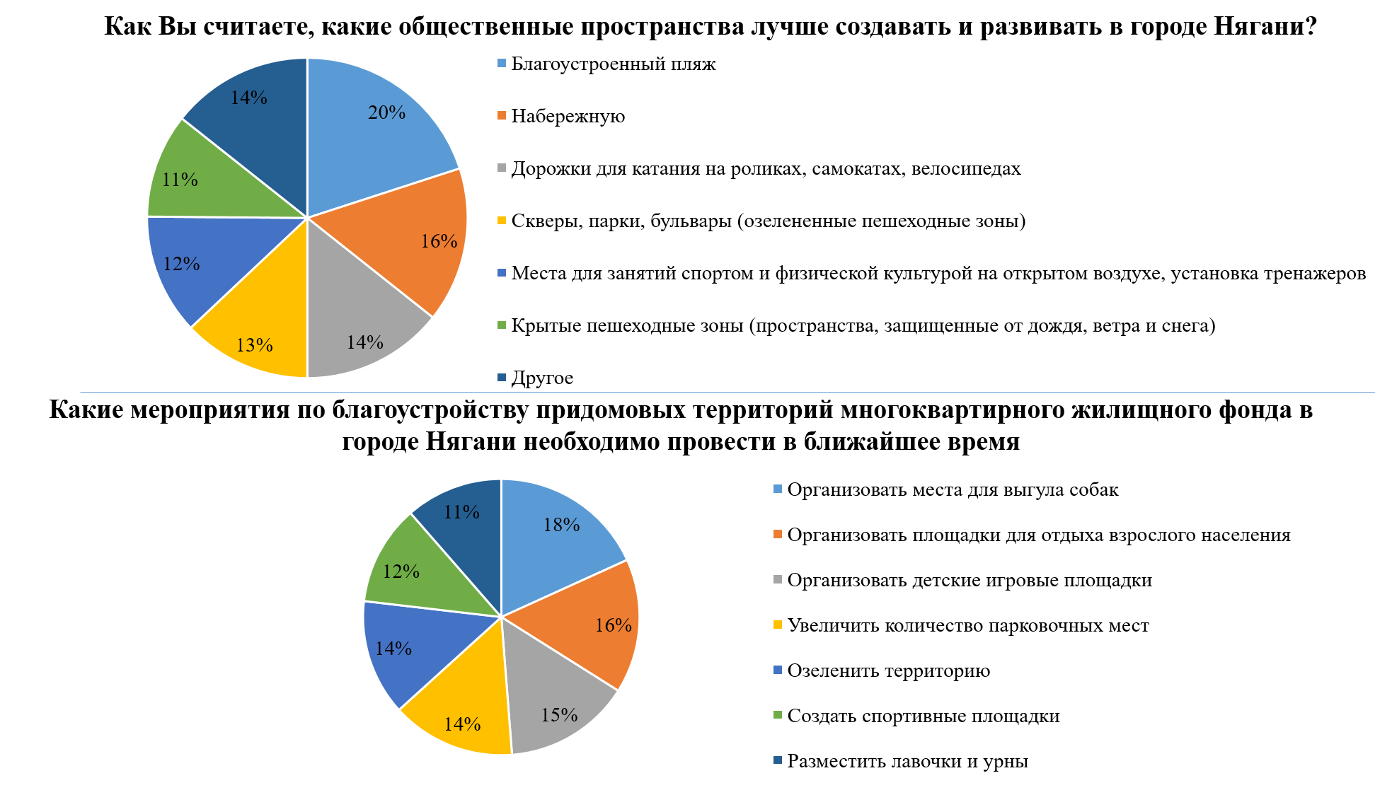

Рисунок 9 – Результаты опроса населения по разделу обшественные пространства
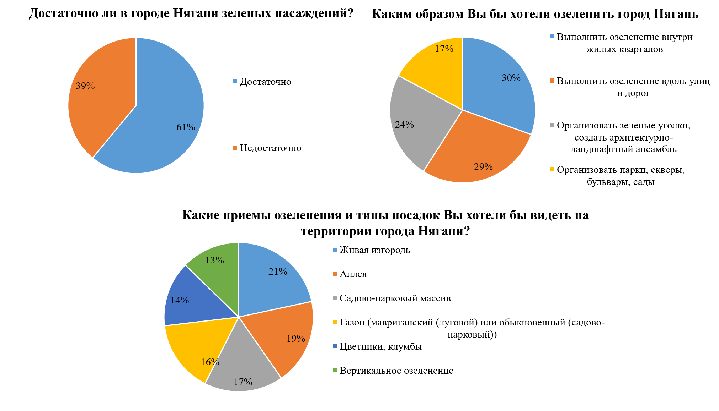

Транспортная инфраструктура
В целом жители города Нягани не удовлетворены уровнем развития транспортной инфраструктуры. Наибольшая удовлетворенность населения выявлена по следующим параметрам: скорость передвижения на автомобиле (средний балл – 3,5), режим работы светофоров на перекрестках (средний балл – 3,2), количество пешеходных переходов через проезжую часть (средний балл – 2,9), доступность остановок общественного транспорта (средний балл – 2,8), наличие комфортных пешеходных зон и тротуаров (средний балл – 2,2). Наименьшая удовлетворенность выявлена по следующим параметрам: наличие велосипедных дорожек и велопарковок (средний балл 1,4), качество дорог (средний балл – 1,7), запаркованность улиц и дворов (средний балл – 1,9), комфорт общественного транспорта (количество и качество автобусов, маршрутная сеть, время ожидания автобусов) (средний балл – 1,9). Удовлетворенность жителей транспортной инфраструктурой по различным параметрам представлена на диаграмме ниже (Рисунок 10).
Наиболее важными параметрами транспортной инфраструктуры для жителей города Нягани являются: безопасность движения (средний балл – 4,6), качество улично-дорожной сети (средний балл – 4,6), наличие комфортной и связной сети тротуаров без преград (средний балл – 4,1), время в пути (средний балл – 3,9), удаленность остановки общественного транспорта от места отправления и прибытия (средний балл – 3,8), наличие парковок для постоянного хранения личных автомобилей (средний балл – 3,8), наличие инфраструктуры для велосипедных передвижений (средний балл – 3,7), наличие надземных пешеходных переходов через проезжую часть (средний балл – 3,1). Перечень параметров представлен на диаграмме ниже (Рисунок 11).
Для регулярных поездок респонденты хотели бы использовать личный автомобиль (33%) и велосипед (22%). Движение пешком и на автобусе выбирает 21% и 14% респондентов соответственно (Рисунок 10).

Рисунок 10 – Какой вид транспорта Вы хотели бы использовать для своих регулярных поездок

Рисунок 10 – Оцените, пожалуйста, насколько Вы довольны транспортной инфраструктурой по разным параметрам (1 – крайне не удовлетворен, 5 – полностью удовлетворен)

Рисунок 11 – Укажите, пожалуйста, что для Вас важнее (1 – наименее значимые сферы/виды объектов, 5 – наиболее значимые сферы/виды объектов)

Экология
По мнению жителей, к основным экологическим проблемам актуальным для города Нягани относятся:
- качество водопроводной воды (36%);
- загрязнение поверхностных водных объектов (19%);
- запыленность (24%);
- загрязнение почвенного покрова (13%);
- загрязнение атмосферного воздуха (8%).
Большинство жителей (66%) поддерживают идею по раздельному сбору отходов и считают ее очень важной для экологического состояния территории. При этом не осведомлены в вопросе раздельного сбора отходов – 19% ответивших, 15% жителей не считают это необходимым.
Более 71% населения отметили, что в городе Нягани или в непосредственной близости есть несанкционированные свалки отходов, захламленные участки.
Результаты опроса населения по разделу экология представлены на рисунке ниже (Рисунок 13).

Рисунок 13 – Результаты опроса населения по разделу экология
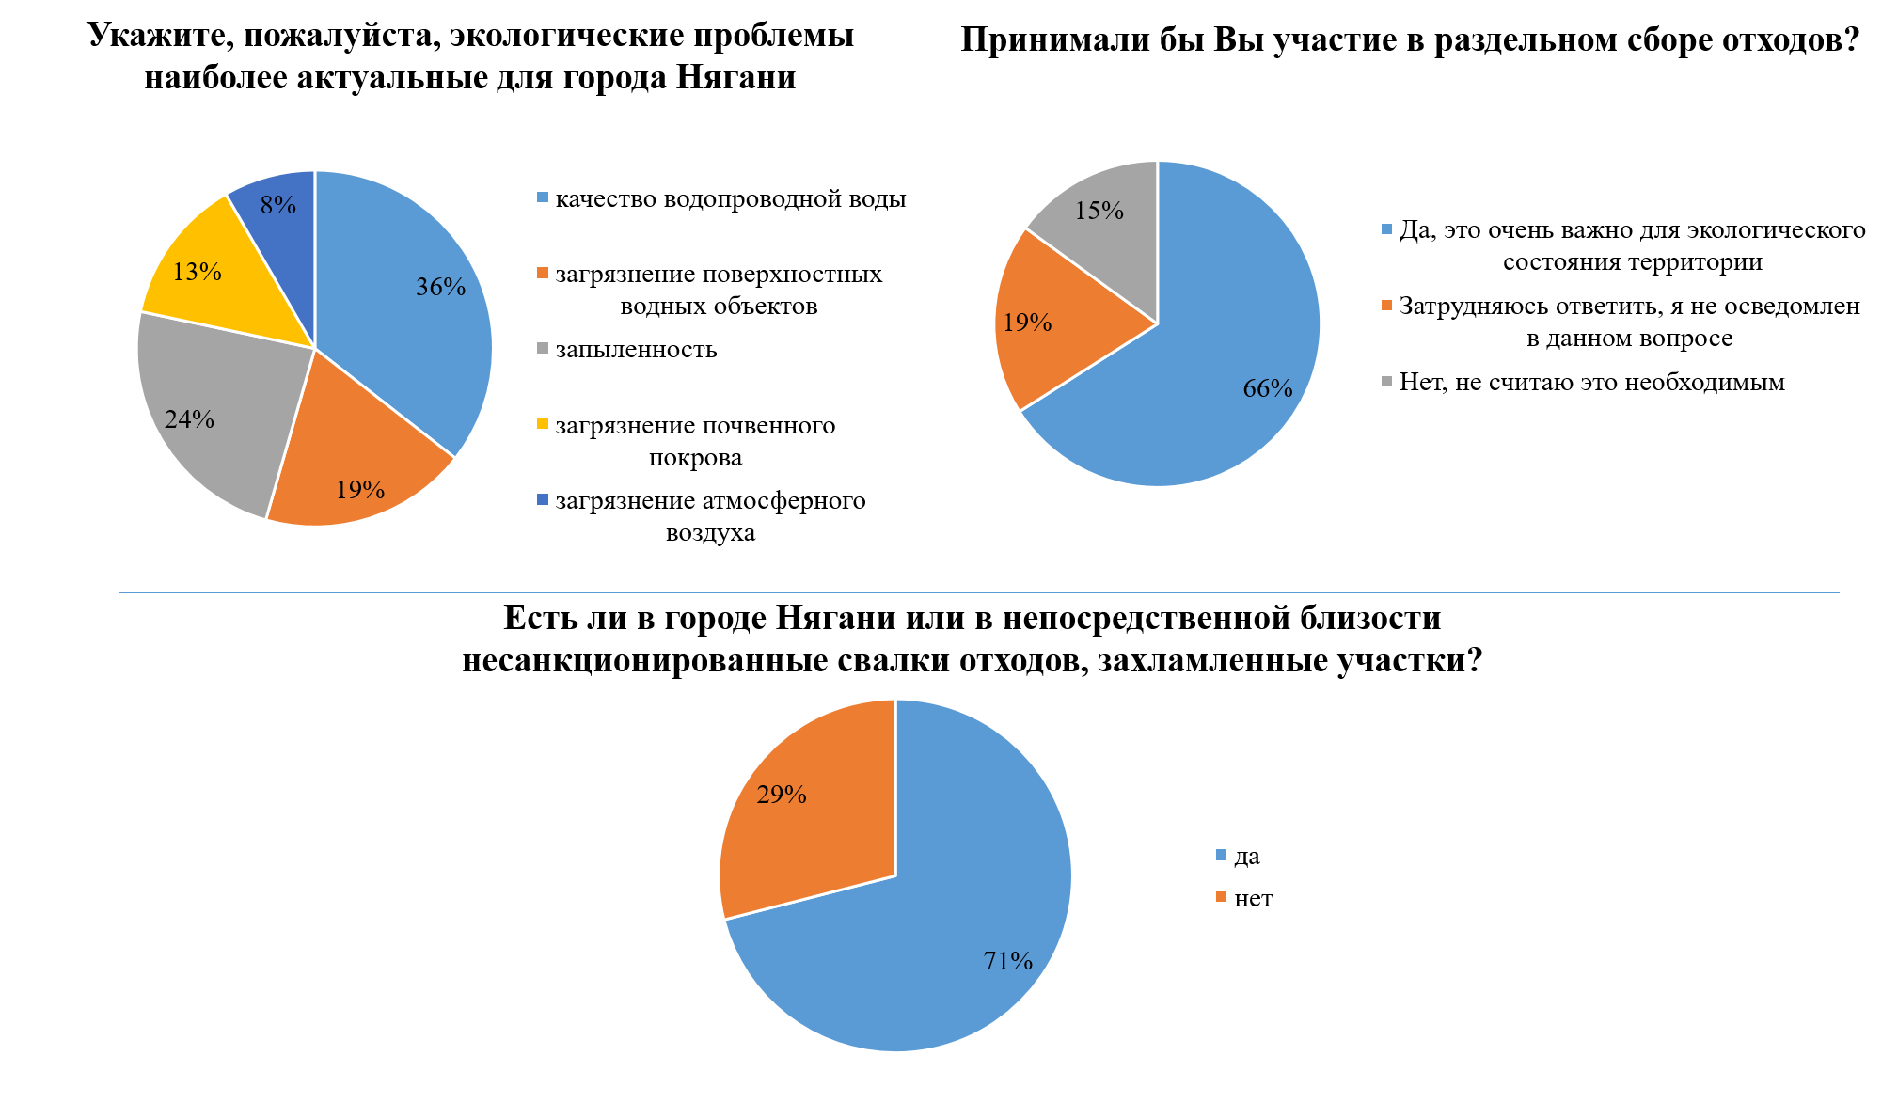

Экономика
К основным видам экономической деятельности, которые следует развивать в городе Нягани жители относят: лесопромышленный комплекс (19%), производство строительных материалов (18%), пищевую промышленность (14%), туризм (14%), нефтегазопереработку (14%), сферу услуг (9%), Также жители считают, что следует развивать, оптовую и розничную торговлю (8%) и машиностроение (4%) (Рисунок 14).

Рисунок 14 – Как Вы считаете, какой вид экономической деятельности следует развивать в городе Нягани?

Результаты опроса будет использованы при подготовке проекта по территориальному планированию и планировке территории города Нягани на основе «Югорского стандарта развития территорий».

